**MAGIC BOOK 2**

1. Weasel

2. Mole

3. But why?

4. I am running

5. Empty

6. Full

7. His tummy

8. Very tall

9. this wall

10. hole

11. so small

12. Cellar

13. I am eating

14. I am drinking

15. Join me please!

16. My friend

17. Bread

18. Ham

19. Cheese

20. There is yoghurt

21.Come and have some!

22. They are yummy!

23. Time for lunch!

**UNIT 4**

Νυφίτσα

Τυφλοπόντικας

Αλλά γιατί;

Εγώ τρέχω

Άδειο

Γεμάτο

Η κοιλιά του

Πολύ ψηλός

Αυτός ο τοίχος

Τρύπα

Τόσο μικρός

Κελάρι

Εγώ τρώω

Εγώ πίνω

Έλα στην παρέα μου

Φίλε μου

Ψωμί

Χοιρινό

Τυρί

υπάρχει γιαούρτι

έλα και πάρε λίγο

αυτά είναι νόστιμα

Ώρα για γεύμα

**THE WEASEL AND THE MOLE**

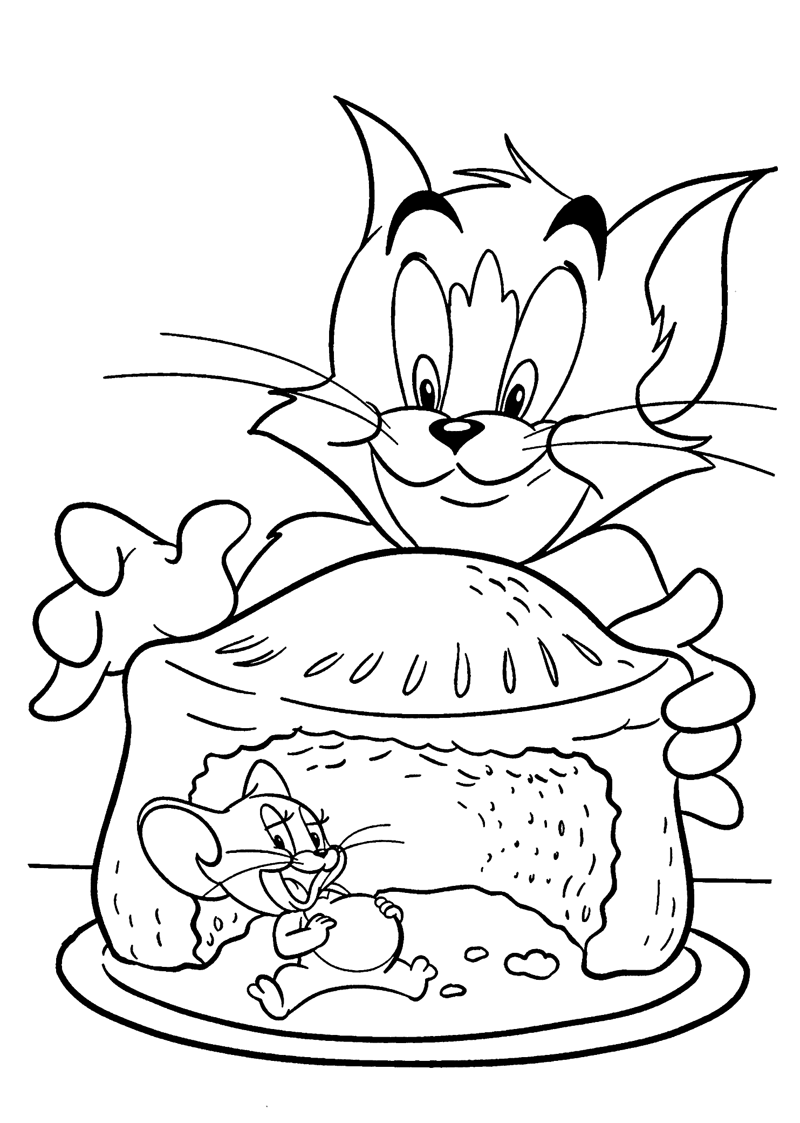

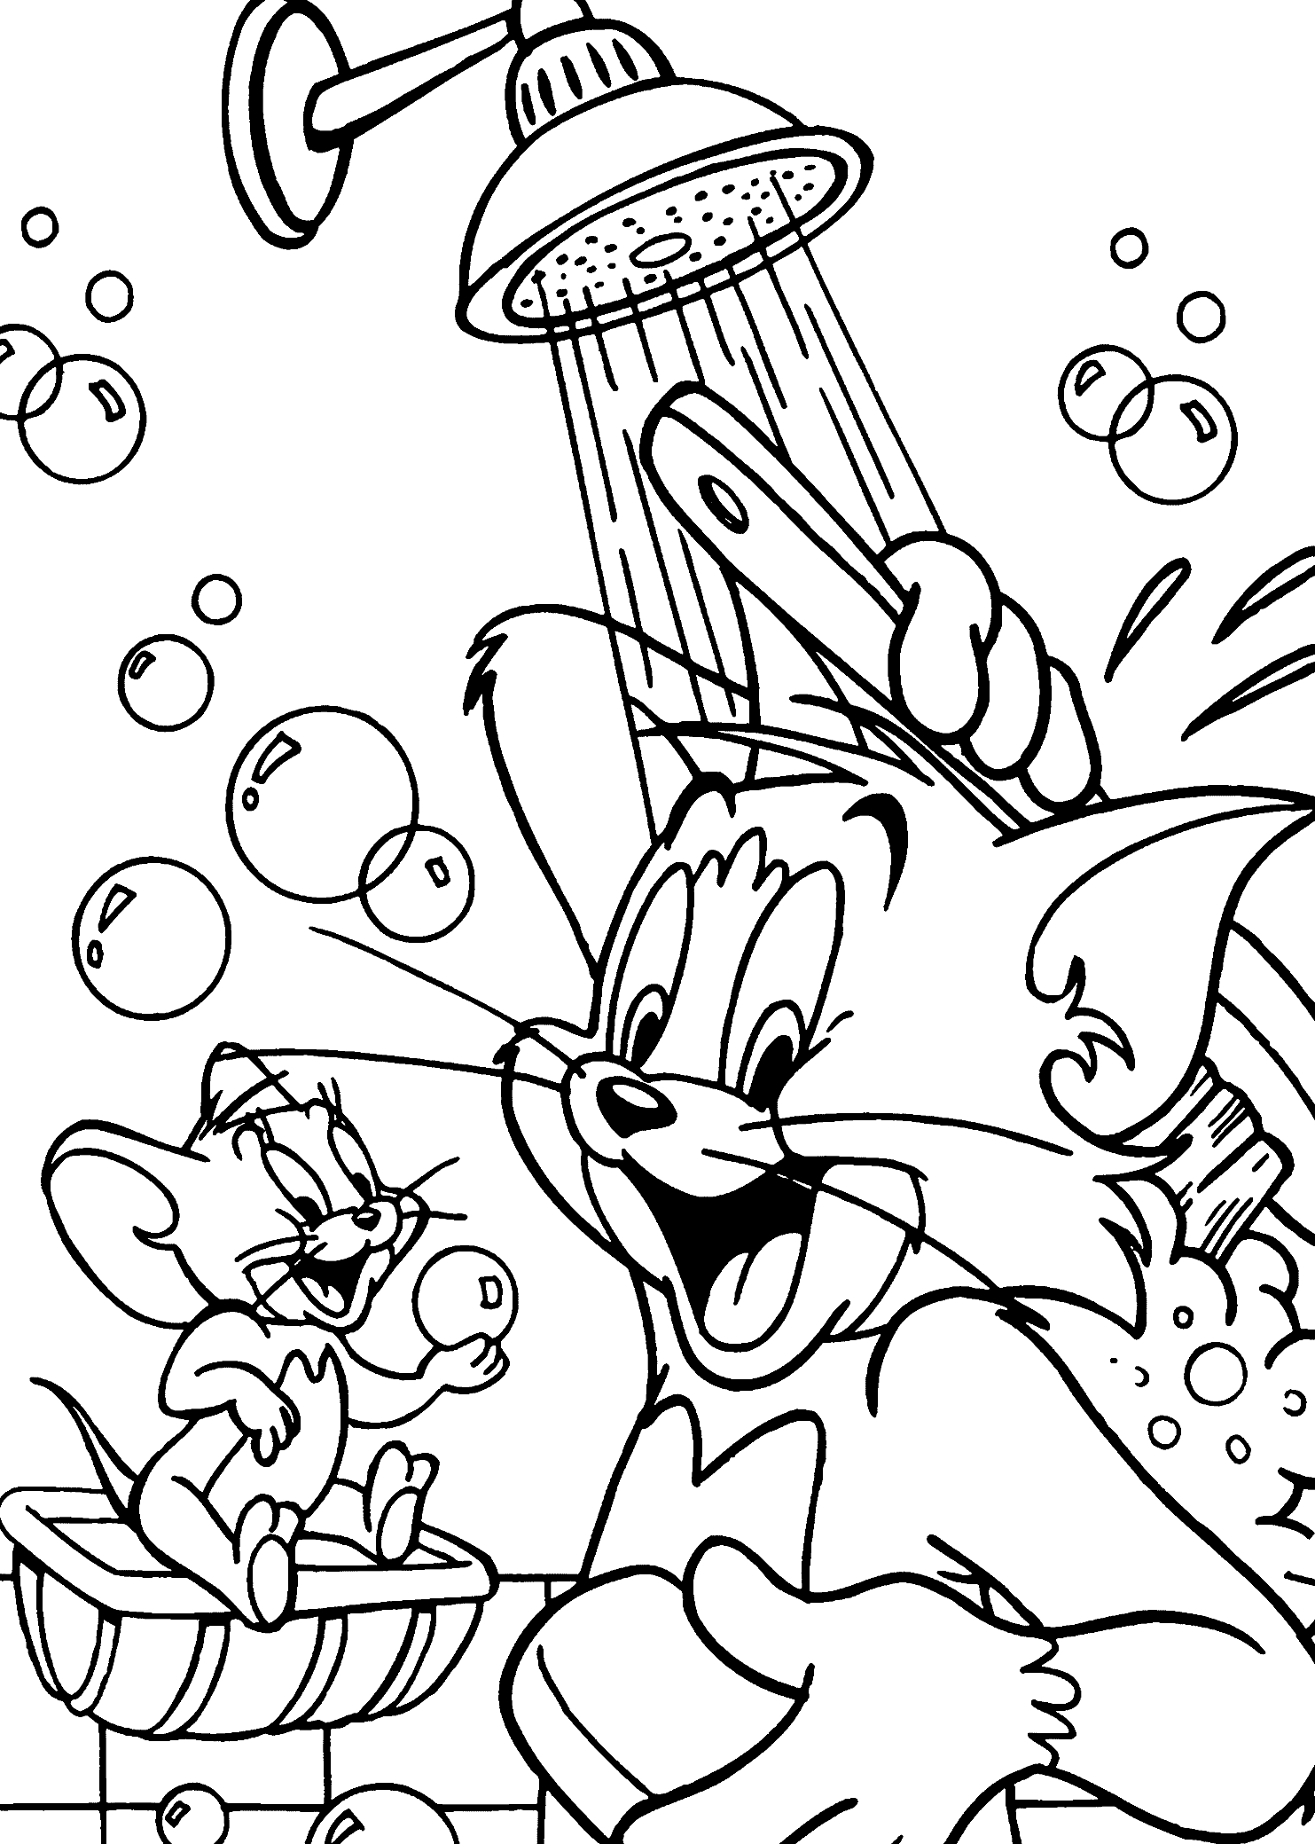

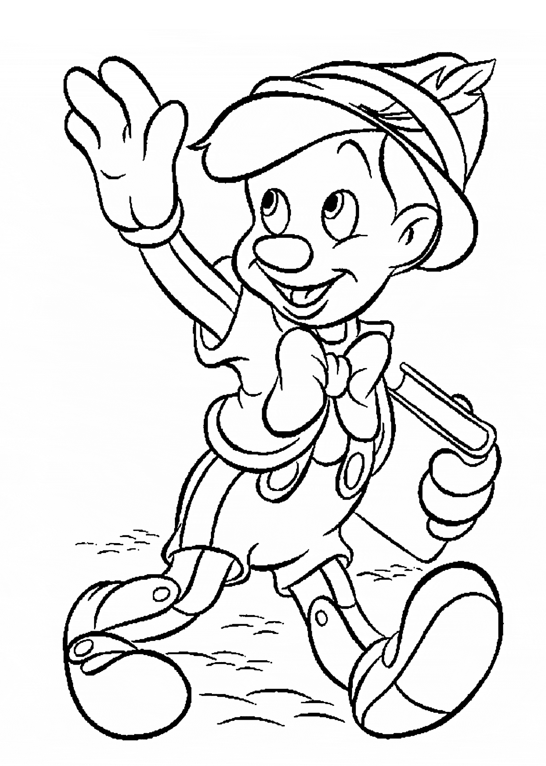

24. Munch

25. Crunch

26. **What are you doing?**

27. You are playing

28. Bacon

29. I am licking

30. I am munching

31. I am crunching

32. I am lunching

33. his lips

34. lollipops

35. chocolate

36. sweets

37. cookies

38.Hush,little weasel!

39. Someone is coming

40. Run

41. Through the hole

42. Quick

43. I’m so fat

44. I’m so big !

45. Yummy goodies

46. right

48. Can get you out

Μασώ

Ροκανίζω

Τι κάνεις;

Εσύ παίζεις

Μπέικον

Εγώ γλείφω

Εγώ μασώ

Εγώ ροκανίζω

Εγώ γευματίζω

Τα χείλη του

Γλειφιτζούρια

σοκολάτα

γλυκά

μπισκότα

Hσυχία,μικρή νυφίτσα

κάποιος έρχεται

τρέξε

μέσα από την τρύπα

γρήγορα

είμαι τόσο χοντρός

είμαι τόσο μεγάλος

νόστιμα αγαθά

σωστός

μπορεί να σε βγάλει έξω

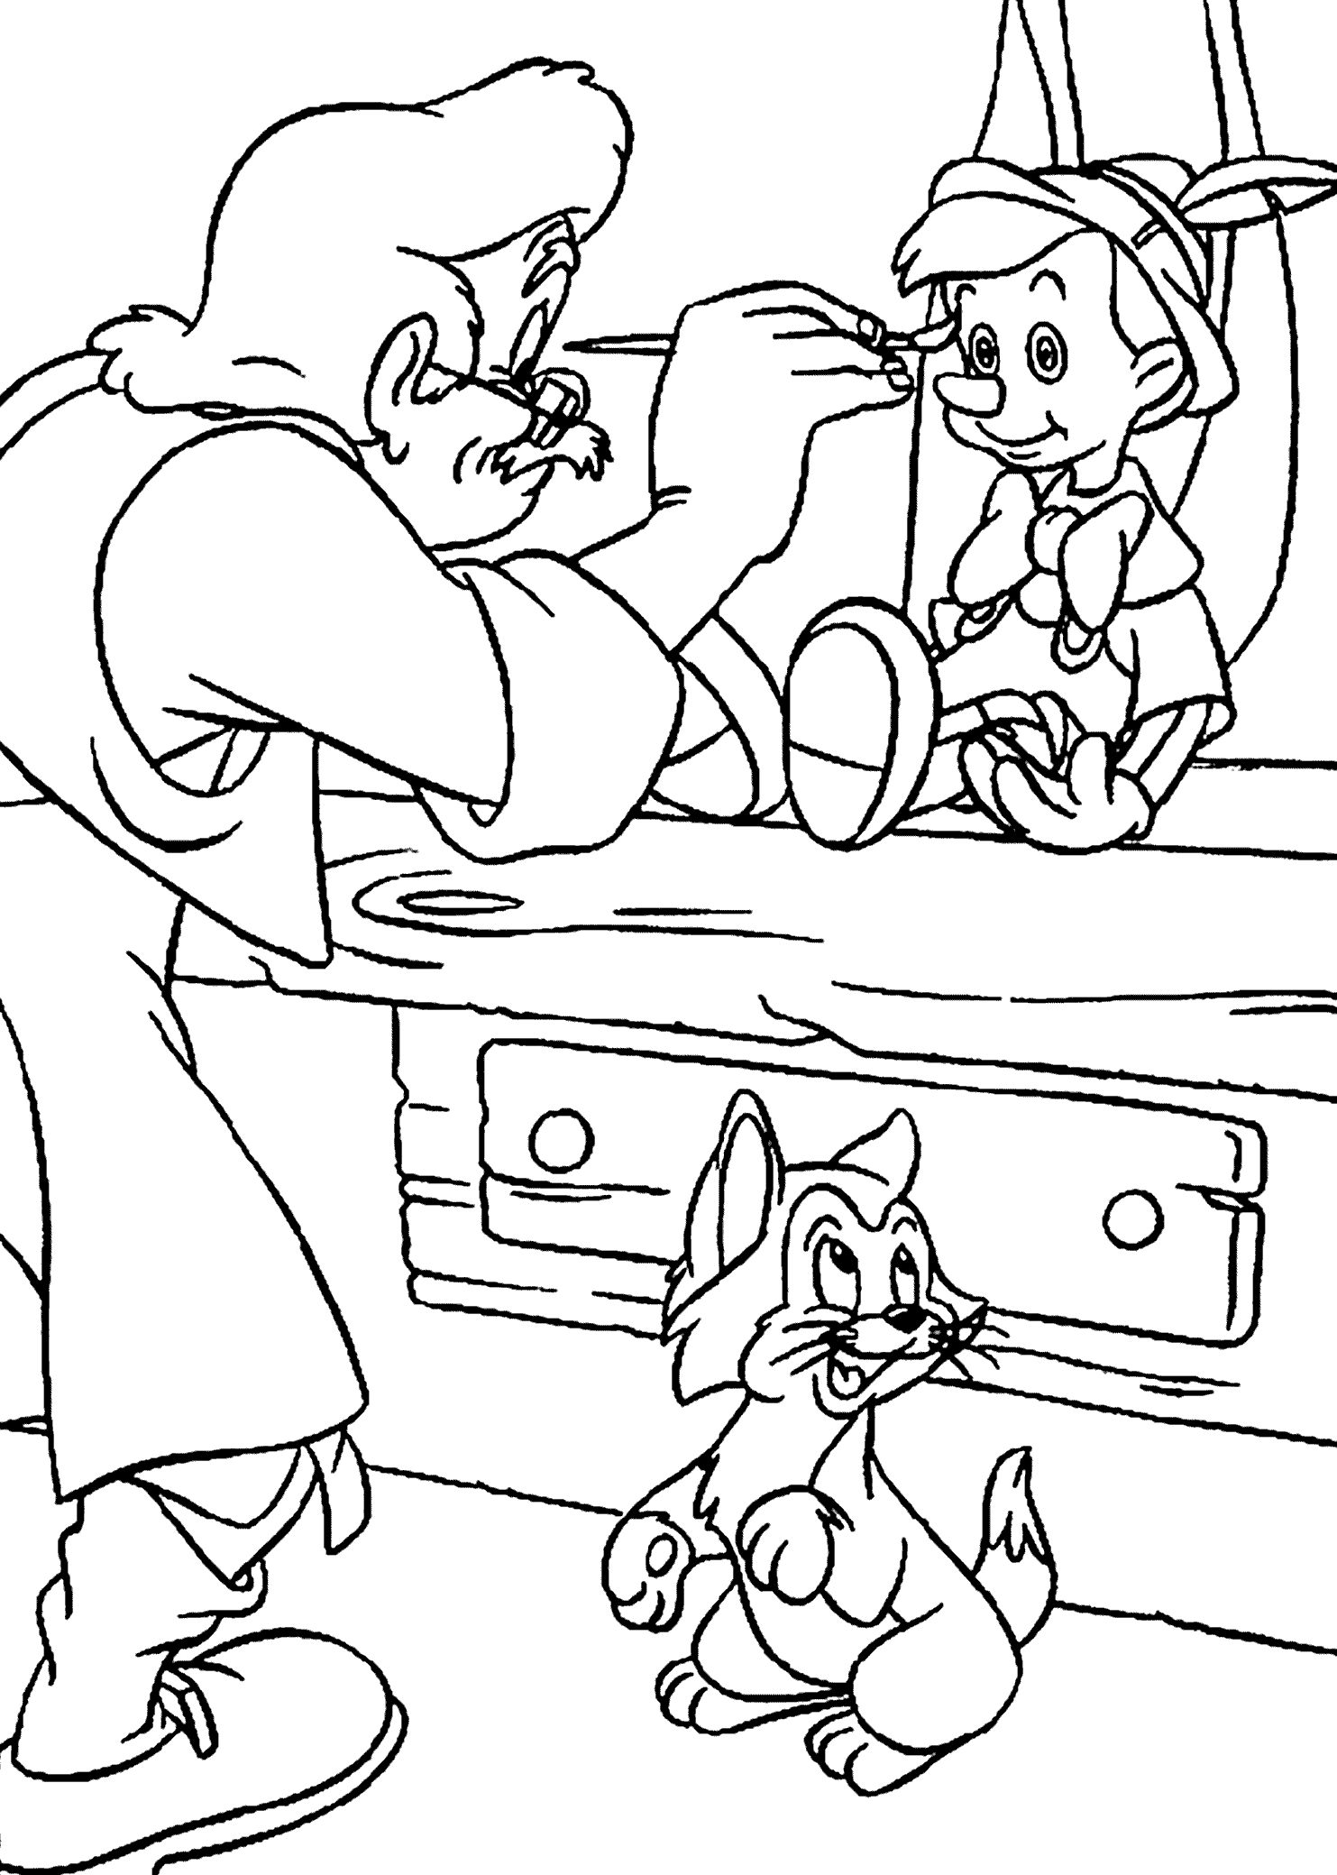

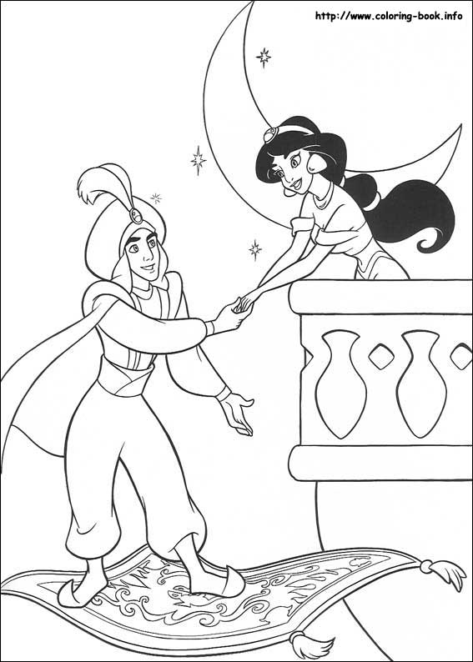

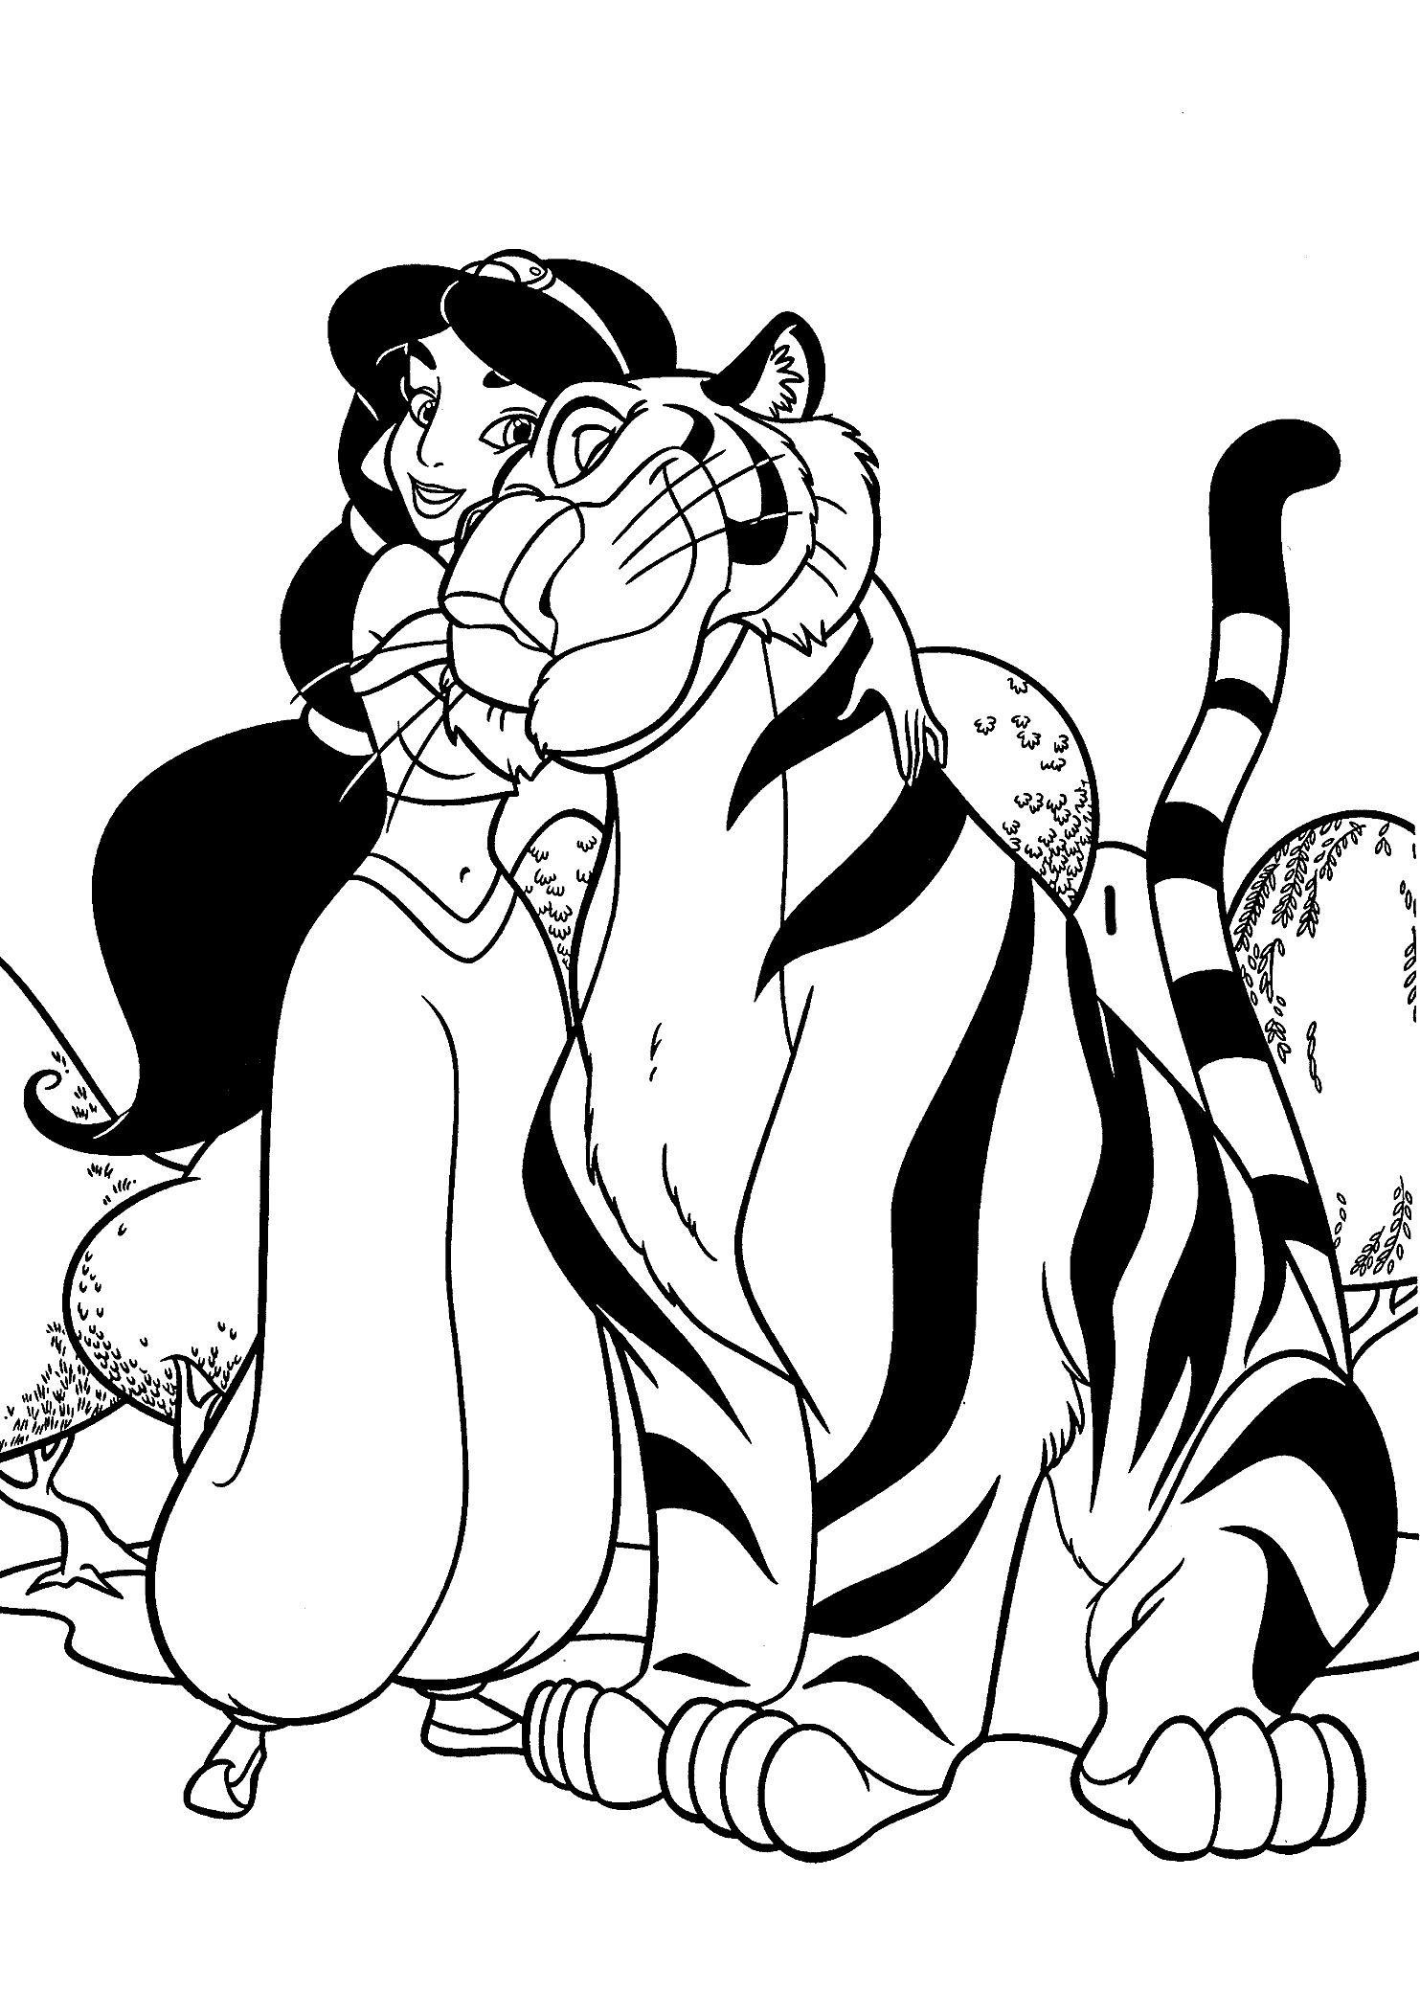

49. Vegetables

50. Fruit

51. The right kind

of food

52. Come on !

53. Have a bite !

54. Tasty cherries

55. Berries

56. Plums

57. Nuts

58. Honey

59. Lettuce

60. Can make you

happy

61. Thanks a million !

62. I’m thin again

63. I’m out of here !

64. My dear

65. Thin like a pin

66. Today

67. Round and round

68. Greedy

69. Hungry

70. That’s the way

71. The story ends

72. It’s all for fun

Λαχανικά

Φρούτα

Το σωστό είδος φαγητού

Έλα !

Δάγκωσε λίγο

Νόστιμα κεράσια

Μούρα

Δαμάσκηνα

Καρύδια

Μέλι

Μαρούλι

Μπορεί να σε κάνει ευτυχισμένο

**Ένα εκατομύριο ευχαριστώ**

Είμαι λεπτός ξανά Βγήκα έξω από εδώ

Αγαπητέ μου

**Λεπτός σαν καρφίτσα**

Σήμερα

Γύρω και γύρω

Άπληστος-λαίμαργος

Πεινασμένος

Να ο τρόπος

Που τελειώνει η ιστορία

Είναι όλο για διασκέδαση

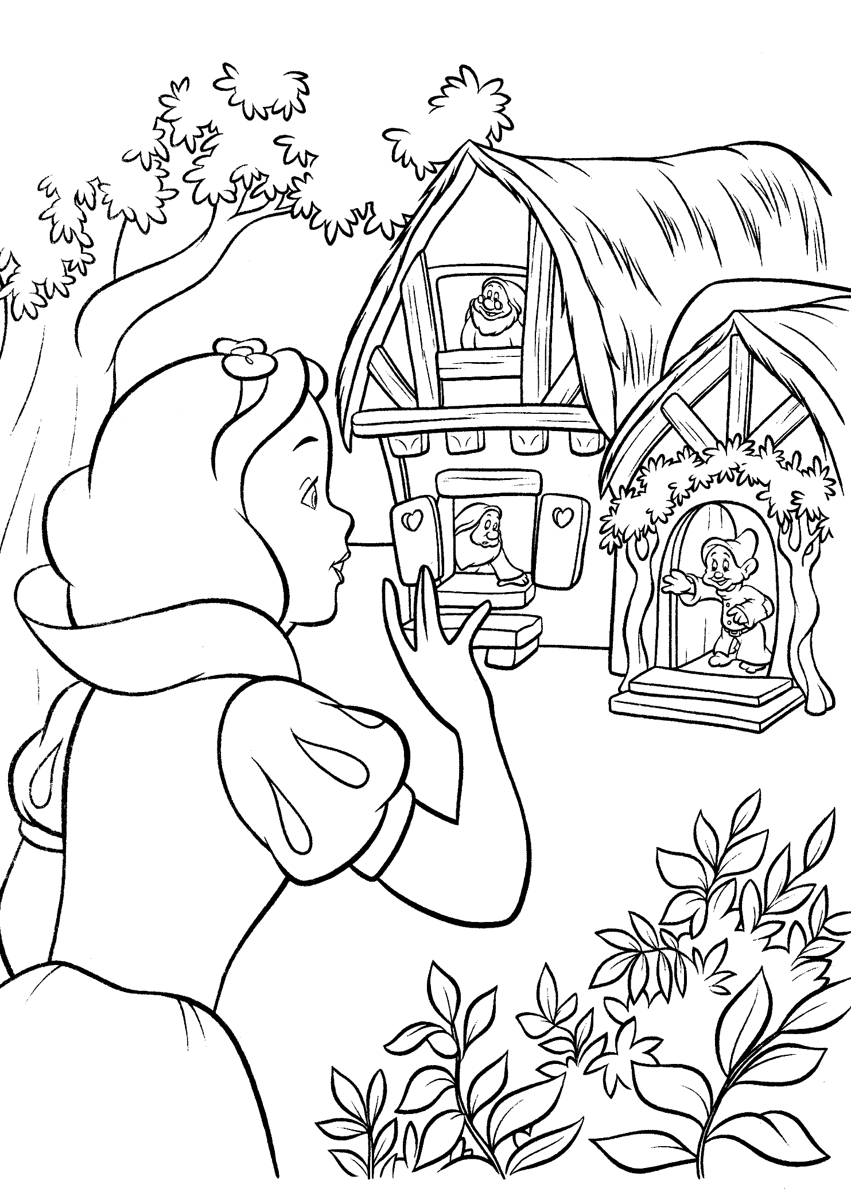

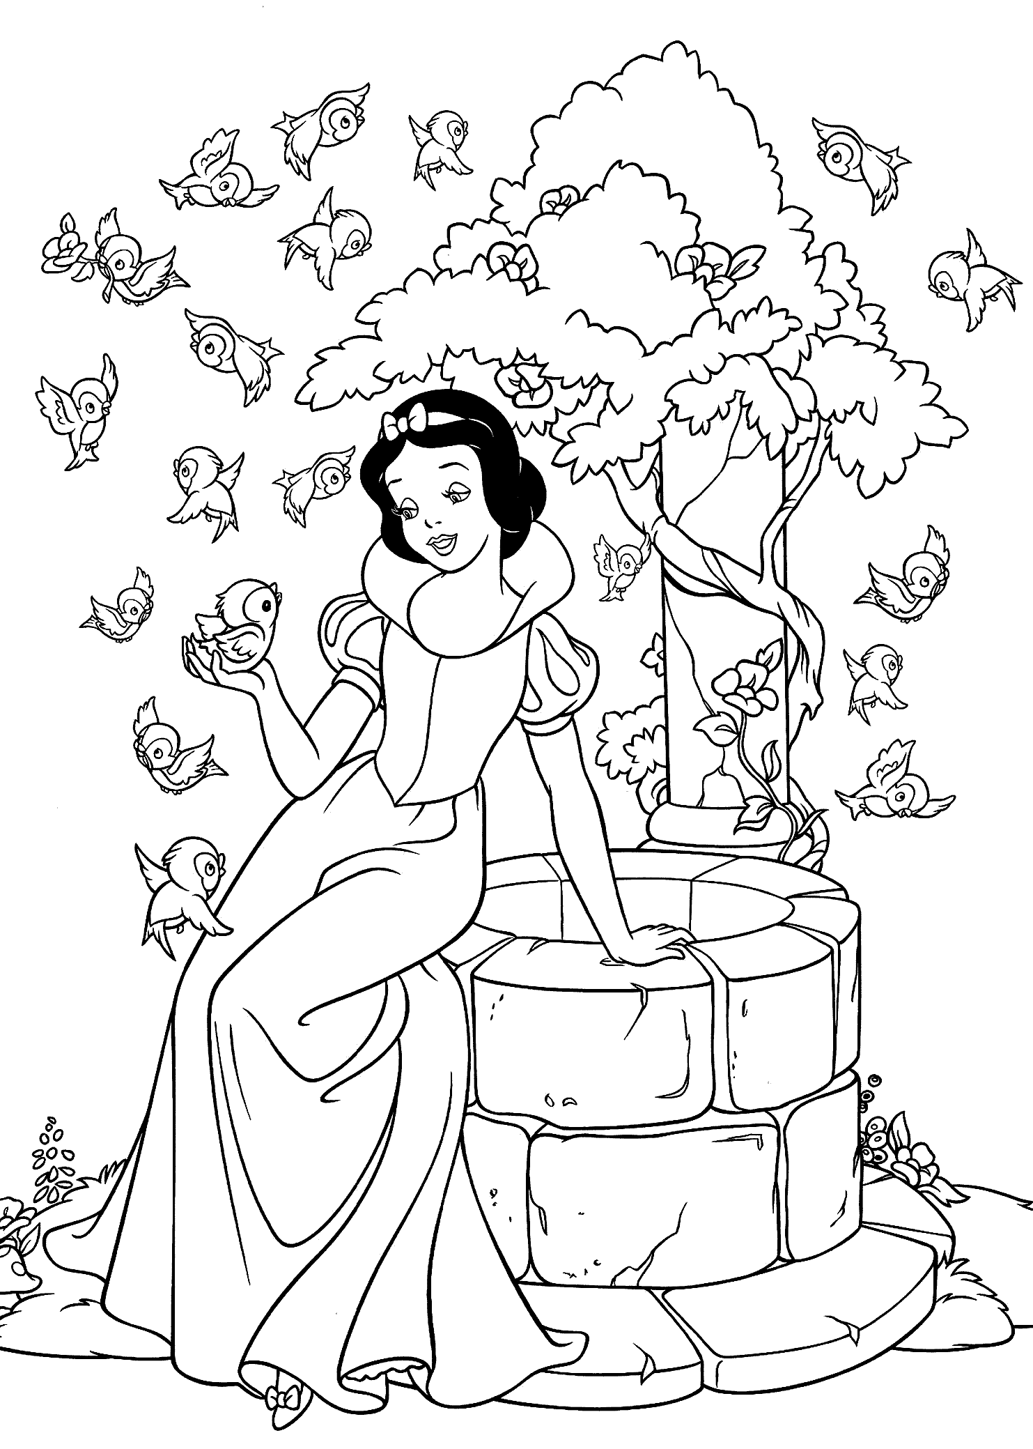

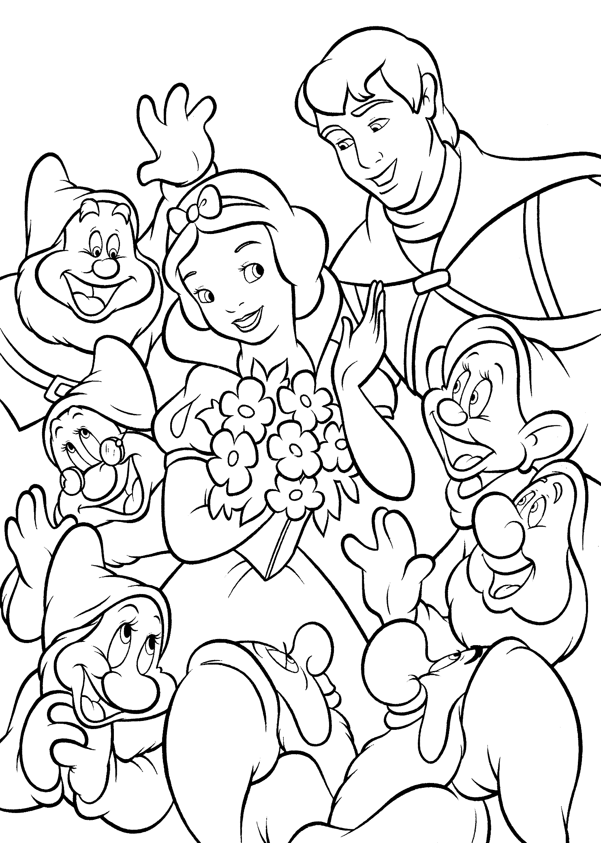

73. The mole thinks

74. It’s all for fun

75. Asks the hungry

weasel

76.Pop!Goes the weasel

77. **The days of the**

**week**

78. Monday

79. Tuesday

80. Wednesday

81. Thursday

82. Friday

83. Saturday

84. Sunday

85. January

86. February

87. March

88. April

89. May

90. June

91. July

92. August

93. September

94. October

95. November

96. December

Ο τυφλοπόντικας νομίζει ότι

**Είναι όλο για πλάκα**

Ρωτά η πεινασμένη νυφίτσα

Πετάγεται η νυφίτσα

**Οι μέρες της εβδομάδας**

Δευτέρα

Τρίτη

Τετάρτη

Πέμπτη

Παρασκευή

Σάββατο

Κυριακή

Ιανουάριος

Φεβρουάριος

Μάρτιος

Απρίλιος

Μάιος

Ιούνιος

Ιούλιος

Αύγουστος

Σεπτέμβριος

Οκτώβριος

Νοέμβριος

Δεκέμβριος

